**Лабораторная работа 01.** В среде *Visual Studio* на языке *Visual C#* в консольном режиме составить программное обеспечение для исследования работы всех функций, входящих в состав модуля-класса «Математика» («*Math*»).

Задание состоит из общей и индивидуальной частей, каждая из которых должна в обязательном порядке войти в состав единого отчёта, подготавливаемого обучающимися.

На выходе (в качестве конечного результата) должен получиться один интегрированный программный проект, а не несколько решений.

Составленный код сопроводить содержательными комментариями.

Функционал программного проекта: предлагать пользователю сначала ввести ВСЕ необходимые исходные данные для всех рассматриваемых функций в рамках выполняемого задания. Если одни и те же данные разработчиком будет принято решение использовать для демонстрации работы одновременно нескольких функций – пользователя необходимо уведомить об этом. Он должен знать, для какого набора функций он вводит данные в тот или иной момент времени.

Визуально разграничить момент окончания пользовательского ввода исходных данных строкой из любых символьных заполнителей. Выполнить пригласительное к началу расчётов побуждающее сообщение – для начала расчёта пользователь должен нажать любую клавишу. Расчёт не должен начинаться мгновенно после ввода последнего элемента из перечня исходных данных.

На основе введённых данных должен быть выполнен расчёт с применением каждой функции, представленной в разделе «Приложение».

Вывести ВСЕ полученные значения по итогам выполнения ВСЕХ функций, входящих в состав модуля-класса «Математика» («*Math*»).

Каждый результат должен быть обрамлён побуждающим сообщением для пользователя в консоли.

Например: «Вычислено значение *sin(x)*, где *x* – величина в градусах (или в радианах). sin(30 гр.) = 0.5» или «При *x = 4* значение квадратного корня *y = 2*».

Отчёт по решённой задаче составить по схеме, изложенной в методических указаниях [Сафронов А.И., Зольникова Н.Н., Новиков В.Г. Составление отчётной документации по решённым задачам алгоритмизации и программирования: Учебно-методическое пособие для проведения аудиторных занятий по Учебной практике. – М.: РУТ (МИИТ), 2018. – 83 с.].

Скачать можно на сайте library.miit.ru в разделе «Электронные ресурсы», подразделе «Учебно-методическая литература».

Для удобства подготовки отчёта обучающимся выдаётся следующая памятка с указанием основных разделов, обязательно входящих в состав отчёта:

0. Титульный лист

1. Цель работы

2. Формулировка задачи

3. Блок-схема алгоритма

4. Подбор тестовых примеров

5. Листинг (код) программы

6. Расчёт тестовых примеров на ПК

7. Вывод по работе

**Приложение:**

Далее представлен перечень функций, которые необходимо исследовать:

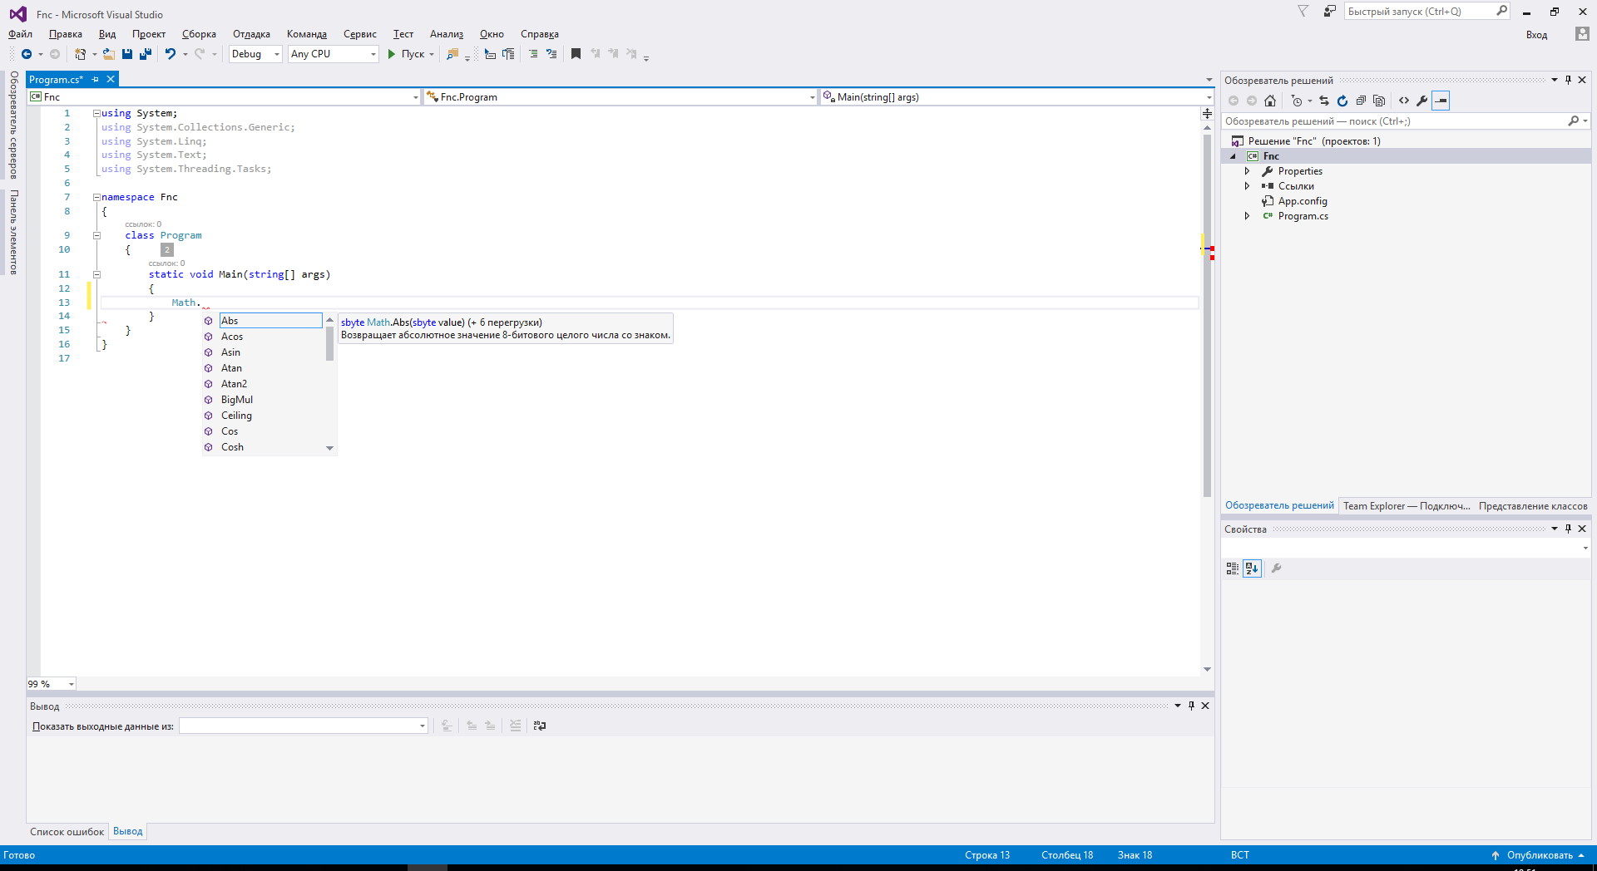

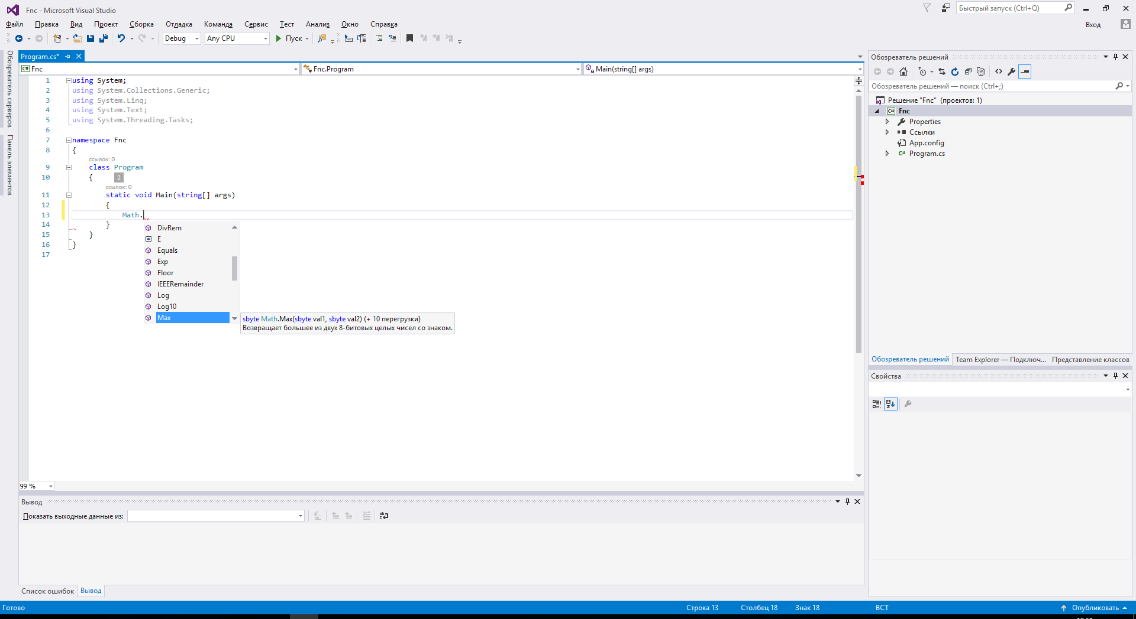

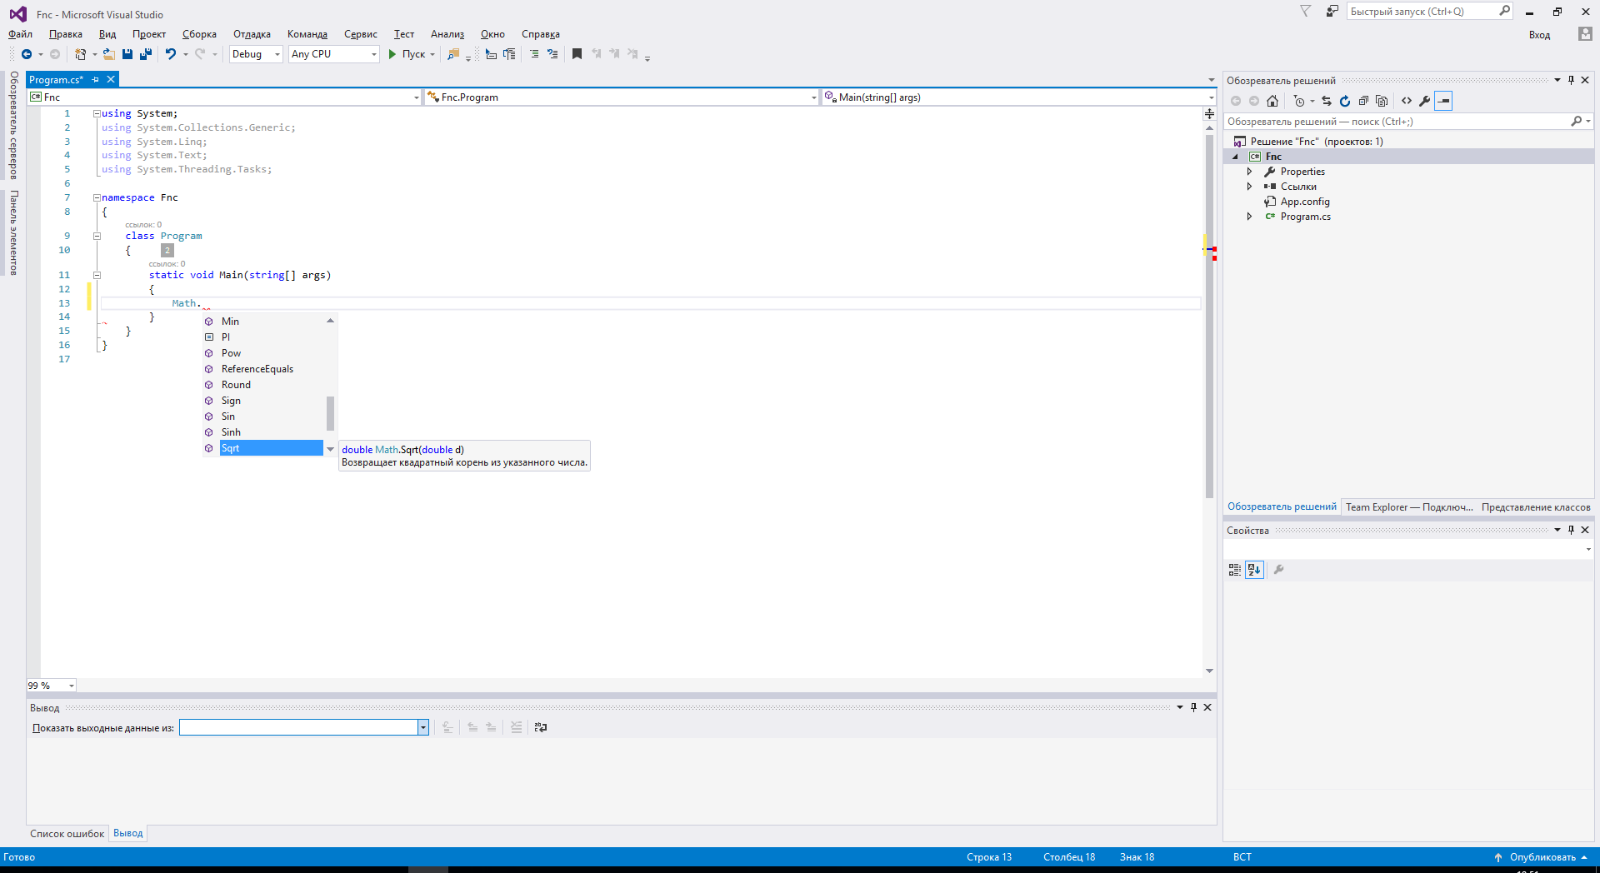

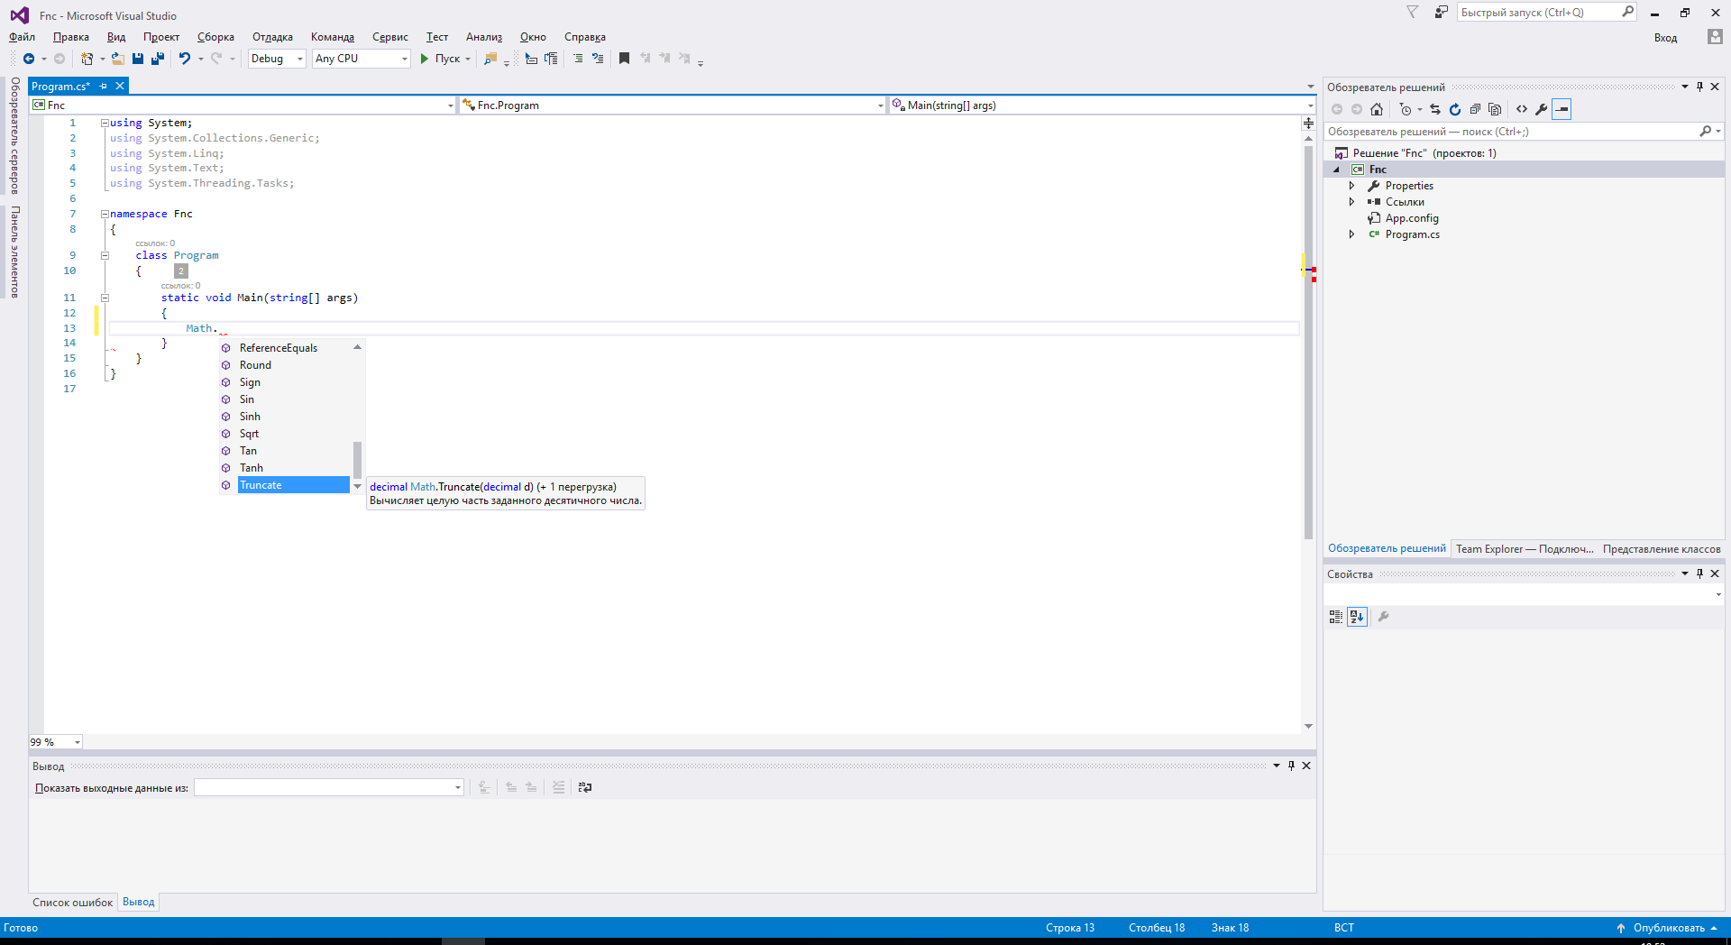

**Варианты индивидуального задания:**

1. Вычислить гиперболический синус двумя способами, зная следующее соотношение: .

2. Вычислить значение выражения: .

3. Рассчитать несколько характерных точек, необходимых для построения графика на период колебаний: . Циклические конструкции не использовать.

4. Вычислить целочисленный остаток от деления введённого значения на 8 двумя способами.

5. Отладить следующий фрагмент кода, обосновать результаты:

… … …

*formula = $"{number1} / {number2} = ";*

*ieeeRemainder = Math.IEEERemainder(number1, number2);*

*remainder = number1 % number2;*

*Console.WriteLine($"{formula,-16} {ieeeRemainder,18} {remainder,20}");*

… … …

В качестве *num1* и *num2* последовательно принять следующие:

(*num1*, *num2*); (3, 2); (4, 2); (10, 3); (11, 3); (27, 4); (28, 5); (17.8, 4); (17.8, 4.1); (-16.3, 4.1); (17.8, -4.1); (-17.8, -4.1).

6. Последовательно вводятся пять значений. Определить максимальное среди введённых. Циклическую конструкцию не использовать.

7. Вычислить гиперболический косинус двумя способами, зная следующее соотношение: .

8. Вычислить площадь круга радиуса *R*. Максимально задействовать имеющиеся в распоряжении функции модуля «Математика».

9. Сравнить поведение всех имеющихся в наличии функций округления при значениях аргумента 4.5 и -4.5.

10. Вывести результаты точного соответствия *Equals* для *sin(3.14)* и *sin(π)*. Обосновать его дополнительным выводом результатов расчёта обеих указанных функций *sin*.

11. Последовательно вводятся десять значений. Определить минимальное среди введённых. Циклическую конструкцию не использовать.

12. Вычислить гиперболический тангенс двумя способами, зная следующее соотношение: .

13. Проверить соотношение .

14. Проверить соотношение: .

15. Выполнить перевод из радианов в градусы, зная соотношение: .

16. Проверить соотношение:  .

17. Проверить соотношение: .

18. Вычислить гиперболический котангенс двумя способами, зная следующее соотношение: .

19. Проверить соотношение .

20. Выполнить перевод из градусов в радианы, зная соотношение: .

21. Проверить соотношение:  .

22. Проверить соотношение: .

23. Проверить соотношение: .

24. Проверить соотношение: .

25. Проверить соотношение:  .

26. Проверить соотношение: .